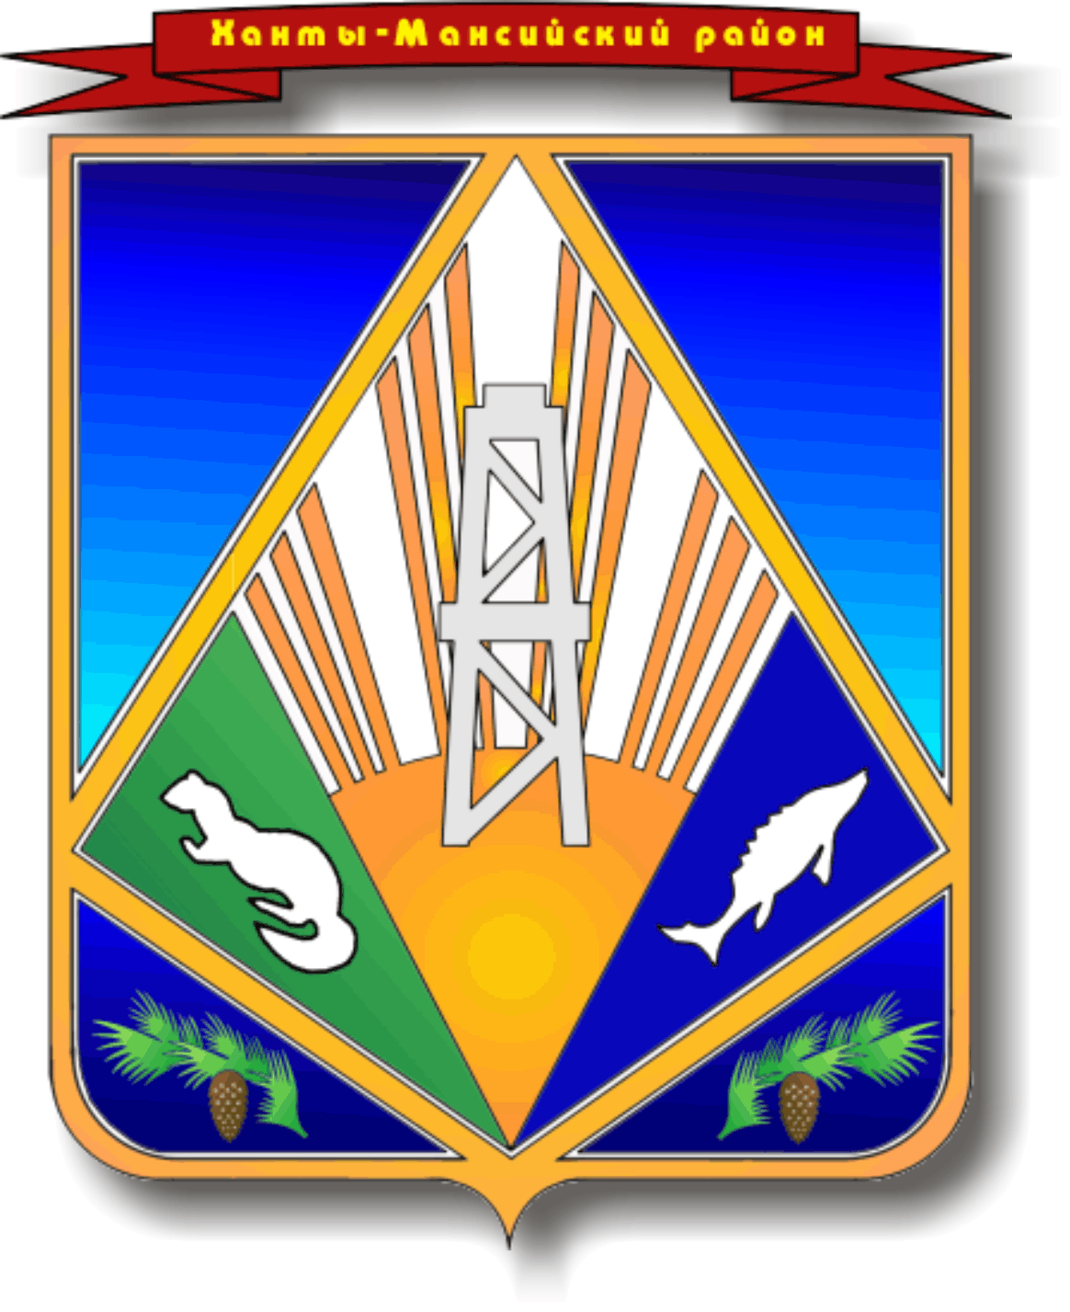

МУНИЦИПАЛЬНОЕ ОБРАЗОВАНИЕ

ХАНТЫ-МАНСИЙСКИЙ РАЙОН

Ханты-Мансийский автономный округ – Югра

**ХАНТЫ-МАНСИЙСКИЙ РАЙОН**

**АДМИНИСТРАЦИЯ ХАНТЫ-МАНСИЙСКОГО РАЙОНА**

**П О С Т А Н О В Л Е Н И Е**

от 10.10.2016 № 315

*г. Ханты-Мансийск*

О внесении изменений

в постановление администрации

Ханты-Мансийского района

от 29.10.2012 № 259 «О перечне

наименований должностей

муниципальной службы администрации

и органов администрации

Ханты-Мансийского района»

В соответствии с Федеральным законом от 02.03.2007 № 25-ФЗ «О муниципальной службе в Российской Федерации», законами Ханты-Мансийского автономного округа – Югры от 20.07.2007 № 97-оз «О реестре должностей муниципальной службы в Ханты-Мансийском автономном округе – Югре», от 20.07.2007 № 113-оз «Об отдельных вопросах муниципальной службы в Ханты-Мансийском автономном округе – Югре», Уставом Ханты-Мансийского района:

1. Внести в приложение к постановлению администрации Ханты-Мансийского района от 29.10.2012 № 259 «О перечне наименований должностей муниципальной службы администрации и органов администрации Ханты-Мансийского района» изменения, изложив раздел «Высшая группа» в новой редакции:

«Высшая группа

1. Должности муниципальной службы, учреждаемые для выполнения функции «руководитель»:

первый заместитель главы района;

заместитель главы района;

заместитель главы района, директор департамента;

заместитель главы района, председатель комитета;

директор департамента;

председатель комитета;

начальник управления.».

2. Опубликовать настоящее постановление в газете «Наш район» и разместить на официальном сайте администрации Ханты-Мансийского района.

3. Контроль за выполнением постановления возложить на заместителя главы района, обеспечивающего контроль за реализацией полномочий администрации района в сфере кадровой политики и повышения эффективности муниципальной службы.

И.о. главы администрации

Ханты-Мансийского района Ю.И.Корниенко